Roletas de Probabilidade
Toledo, Sezilia Elizabete Rodrigues Garcia Olmo de
Grupo de Investigação e Formação em Educação Matemática, GIFEM
professorasezilia@gmail.com

03 de Julho de 2020
RESUMO: Este trabalho tem como objetivo contribuir com o desenvolvimento do raciocínio probabilístico de crianças de uma escola municipal da cidade de Campinas, cursando o 3º ano dos Anos Iniciais do Ensino Fundamental. Foi desenvolvida uma atividade com roletas coloridas em que as crianças precisavam mobilizar os conhecimentos da área de probabilidade, classificando as roletas com a utilização dos termos pertinentes à medida de chance: com certeza, muito provável, igualmente provável, muito improvável e impossível. Além disso, precisaram construir argumentação para justificar suas escolhas. As crianças conseguiram realizar a atividade e se mostraram convictas em suas escolhas, ouviram os colegas e também foram ouvidas, potencializando assim os momentos de trocas e a construção de conhecimento.
1 Introdução
Sou professora dos Anos Iniciais do Ensino Fundamental da Rede Municipal de Campinas. Tenho formação inicial no curso de Magistério seguida da graduação em Pedagogia e da especialização em Psicopedagogia.
Apaixonada pela matemática, busquei frequentar grupos de estudos desta área para ampliar meu conhecimento conceitual e pedagógico dessa disciplina. Cursei uma especialização no Ensino de Ciências e Matemática para os Anos Iniciais e mais recentemente concluí o Mestrado em Ensino de Ciências e Matemática com a dissertação “Desenvolvimento do Raciocínio Estocástico de crianças de um segundo ano do Ensino Fundamental” (TOLEDO, 2018).
Atualmente faço parte do GIFEM – Grupo de Investigação e Formação em Educação Matemática, grupo que participo há 8 anos. O GIFEM tem como foco a discussão e a reflexão sobre o processo de ensino e aprendizagem de estatística e probabilidade na Educação Básica. As discussões realizadas no mesmo, muito contribuíram para me tornar a profissional que sou hoje, pois tenho liberdade de levar dúvidas, relatar fatos, compartilhar experiências, discutir práticas de sala de aula, refletindo e debatendo a respeito delas, o que engrandece o trabalho realizado.
Sempre gostei de resolver situações problema, porém quando você ocupa o papel de educador, é preciso também saber ensinar. A resolução de problemas faz com que o aluno pense, reflita e proponha possíveis soluções. Dentro da área de estatística ela pode ser considerada como um processo investigativo que engloba a formulação de questões, a coleta e tratamento de dados, sua análise e interpretação dos resultados, contribuindo para a formação do cidadão crítico e reflexivo.
Pensando na formação deste tipo de cidadão, desenvolvi uma atividade sobre o tema probabilidade com o seu movimento aleatório, a incerteza presente nos eventos e sua chance de ocorrência, e para que a atividade apresentasse real significado, as crianças puderam se expressar, formular argumentos, ouvir seus pares e defender suas ideias.

2 Probabilidade e Estatística
No mundo que vivemos atualmente é de suma importância ter o conhecimento da probabilidade de ocorrência de acontecimentos para dinamizar a tomada de decisão e fazer previsões, assim como é preciso adquirir competência para pensar sobre a aleatoriedade presente em eventos do cotidiano. Isso diz respeito o raciocínio probabilístico.
O raciocínio probabilístico se refere ao modo como as crianças pensam sobre possibilidades (percepção da chance). A Probabilidade está em situações cotidianas e é definida como a parte da Matemática que estuda os fenômenos aleatórios, sendo uma maneira de medir a incerteza. (GODINO; BATANERO; CAÑIZARES, 1996).
A estatística intersecciona-se com a probabilidade, exigindo que as pessoas utilizem o pensamento probabilístico, o qual se tornou essencial em sua vida quando precisam tomar decisões rapidamente, analisando as possibilidades de eventos ocorrerem com maior ou menor chance, associando-os à ideia de provável ou improvável (LOPES, 2010).
Segundo Souza, Mendonça e Lopes (2013), trabalhar com Probabilidade e Estatística desde o início da escolarização é de suma importância para que as crianças, a partir de seu conhecimento de mundo e dos saberes referentes a essas duas áreas, sejam capazes de generalizar resultados e aplicá-los em situações reais, conscientes da incerteza presente nelas.
O presente trabalho foi desenvolvido em uma escola pública municipal da cidade de Campinas com a turma em que leciono, o 3º ano dos anos iniciais do Ensino Fundamental.
A atividade foi adaptada de Van de Walle (2009, p.512). Tem como objetivo colocar em movimento o pensar probabilístico e envolver as crianças em atividades com movimento aleatório. Elas precisariam pensar no conceito de alguns eventos serem mais ou menos prováveis que outros de ocorrer, fazendo uso dos termos: com certeza, muito provável, igualmente provável, muito improvável e impossível.
Foram confeccionadas cinco roletas probabilísticas e as plaquinhas com os termos referentes à chance de um evento ocorrer, conforme ilustram as figuras a seguir:
Figura 1: Roletas de Probabilidade e plaquinhas de chance
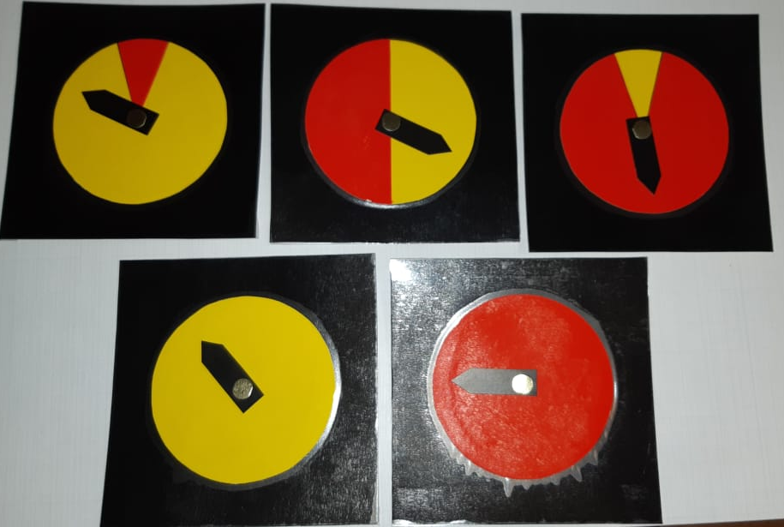
Fonte: arquivo pessoal da autora
Solicitei que as crianças associassem uma plaquinha a cada roleta de acordo com a questão formulada, porém ao manusear o material, nem mesmo esperaram meus questionamentos, pegaram uma roleta, associaram à uma plaquinha e argumentaram, a seguir dois diálogos exemplificando:
Isso aqui é igualmente provável (segurando a roleta metade amarela, metade vermelha), quer dizer que tem duas chances de tirar aqui, é igual. Tipo tem 50% de tirar amarelo e tem 50% de tirar vermelho. (Emilly);
Eu vou começar por essa plaquinha que é igualmente provável. Por quê? Porque a chance tá dividida. É... Pode ser que cai vermelho, pode ser que caia amarelo, porque tá dividido. Então se eu rodar pode cair ou vermelho, ou amarelo. Professora: Antes de rodar, você sabe o que vai cair? Júlia: Não, porque os dois tem a mesma chance. (Diálogo com a Júlia)
A aluna Julia faz menção da incerteza presente no evento ao dizer que ambas possuem a mesma chance, porém não é possível prever qual delas sairá, demonstrando perceber a aleatoriedade presente no evento.
Percebe-se que as crianças têm uma forte aproximação da ideia de igualmente provável, como algo que apresenta a mesma chance de dois eventos acontecerem, no caso a roleta dividida ao meio, com área metade amarelo e metade vermelho, ambas as cores tem a mesma chance de sair ao rodar a setinha.
Quanto ao significado de muito improvável, as crianças novamente demonstraram ter compreendido, mas verificaram girando a roleta com um pedaço pequeno de vermelho, conforme relato da aluna Emilly: “Esse aqui é muito improvável, quer dizer que tem pouca chance de sair vermelho, só que não é impossível, dá para sair, mas tem muita pouca chance. (girou a roleta várias vezes e verificou que sai mais amarelo)”.
O relato da Emilly evidencia que o pensamento probabilístico difere do raciocínio lógico-matemático, já que neste uma proposição sempre se faz verdadeira ou falsa, e no caso de eventos aleatórios, como é o caso da atividade com as roletas, é impossível prever com certeza o comportamento da variável, mesmo sabendo que uma das variáveis tem maior chance de ocorrer. (SOUZA; MENDONÇA; LOPES, 2013).
Seguindo com as argumentações das crianças, a utilização do termo impossível também foi adequada, pois elas utilizaram com as roletas de apenas uma cor, não apresentando dúvidas quando diziam que algo era impossível, tinham total convicção no discurso, conforme o momento transcrito a seguir:
Evilin: Agora essa é impossível. É impossível porque ó... Assim, só tem amarelo aqui, não tem outra cor, então é impossível sair outra cor do que amarelo, igual se eu girar de qualquer jeito vai sair amarelo porque não tem outra cor, por isso é impossível.
Professora: E se eu te perguntar qual a possibilidade de sair amarelo nessa roleta?
Evilin: 100, porque ela é toda, é só amarelo.
Professora: E qual plaquinha você usaria?
Evilin: Com certeza.
As respostas dadas pelas crianças associam a probabilidade à ideia de chance, trazendo argumentação clara. Como afirma Penha (2013), este fato demonstra que a tarefa realizada foi importante para as construções de conceitos e intuições.
3 Considerações Finais
A atividade apresentava como objetivo contribuir para o desenvolvimento do raciocínio probabilístico das crianças, trazendo à tona a aleatoriedade e a incerteza presente em eventos. Os estudantes precisaram utilizar os saberes relacionados à chance de um determinado evento ocorrer e os termos: com certeza, muito provável, igualmente provável, muito improvável e impossível, além da construção de argumentação clara e consistente para defender suas ideias. Fato que ocorreu durante a atividade.
As crianças puderam falar e ser ouvidas, sendo um ganho tanto para mim enquanto professora e para os alunos, pois ao compartilhar sua forma de pensar, a criança se sente valorizada e acredita que pode contribuir, tornando-o mais orgulhoso de suas descobertas e mais participativo das aulas.

Referências
GODINO, J.; BATANERO, C.; CAÑIZARES, M. Azar y probabilidad. Madrid: Síntesis, 1996.
PENHA, P. C. da. (2013). “Mobilizando os alunos do Ensino Fundamental para o pensamento probabilístico”, in: NACARATO, A. M. e GRANDO, R. C. (orgs.). Estatística e probabilidade na educação básica: professores narrando suas experiências. 1. ed. Campinas: Mercado de Letras, pp. 127-156.
SOUZA, L. de O.; MENDONÇA, L. de O. e LOPES, C. E. (2013). “A ação pedagógica e o desenvolvimento profissional de professores em Educação Estocástica”, in: COUTINHO, C. de Q. S. (org.). Discussões sobre o ensino e a aprendizagem da probabilidade e da estatística na escola básica. 1. ed. Campinas: Mercado de Letras, pp. 121-142. (Coleção Educação Estatística).
TOLEDO, S. E. R. G. O. de. Desenvolvimento do raciocínio estocástico de crianças de um segundo ano do Ensino Fundamental. Dissertação de Mestrado. São Paulo: Universidade Cruzeiro do Sul, 2018.
VAN DE WALLE, J. A. Matemática no Ensino Fundamental: formação de professores e aplicação em sala de aula. 6. Ed. Porto Alegre: Artmed, 2009.

